COVID-19 ET RISQUE DE CONTACT

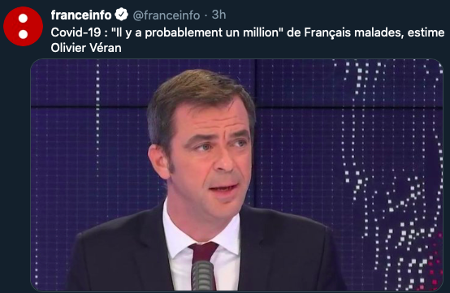

Commentaire : Activité d’application de la loi binomiale

Le 29 octobre 2020, Olivier Véran, ministre de la Solidarité et de la Santé, affirme sur France Info qu’il y a probablement un million de français actuellement porteur du virus de la Covid-19.

1) a) On estime la population française à 67 millions. Donner une estimation du taux de personnes porteuses du virus en France, en % et arrondi au dixième.
b) On considère la variable aléatoire $X$ donnant le nombre de personnes porteuses dans un groupe de $n$ personnes. On assimile le choix des $n$ personnes à un tirage avec remise.
Quelle est la loi suivie par la variable aléatoire $X$ ? Justifier et préciser les paramètres de la loi.

2) a) Dans chaque contexte ci-dessous, calculer une estimation de la probabilité qu’au moins une personne soit porteuse du virus. On précisera dans chaque cas les paramètres de la loi suivie par la variable aléatoire $X$.
- Un mariage de 80 personnes.
- Un repas d’affaire de 6 personnes.
- Une soirée de 15 personnes.
b) Le 30 octobre 2020, le gouvernement a imposé un confinement de toute la population française. En quoi les estimations de risque calculées dans la question précédente peuvent-elles être un argument en faveur du confinement ?

3) À partir de combien de personnes regroupées, la probabilité qu’au moins l’une d’entre elle soit porteuse du virus est-elle supérieure à 50 % ? Justifier.

4) Est-il plus risqué de se faire contaminer lors :
- d’une soirée de 30 personnes,
- ou de deux soirées successives de 15 personnes qui ne concernent pas les mêmes personnes ?

5) On considère la fonction $p$ définie par $p\left(x\right)=1-e^{xln(0,985)}$.
a) On note $n$ le nombre de personnes regroupés.
Démontrer que la probabilité qu’au moins une personne soit porteuse du virus est égale à $p\left(n\right)$.
b) A l’aide de la calculatrice ou d’un logiciel, reproduire la courbe représentative de la fonction $p$ sur l’intervalle [0 ; 400].
c) Quelles observations la courbe permet-elle d’énoncer ?

Hors du cadre de la classe, aucune reproduction, même partielle, autres que celles prévues à l'article L 122-5 du code de la propriété intellectuelle, ne peut être faite de ce site sans l'autorisation expresse de l'auteur.
www.maths-et-tiques.fr/index.php/mentions-legales

